- 2023 Диплом за участие в международном творческом конкурсе | 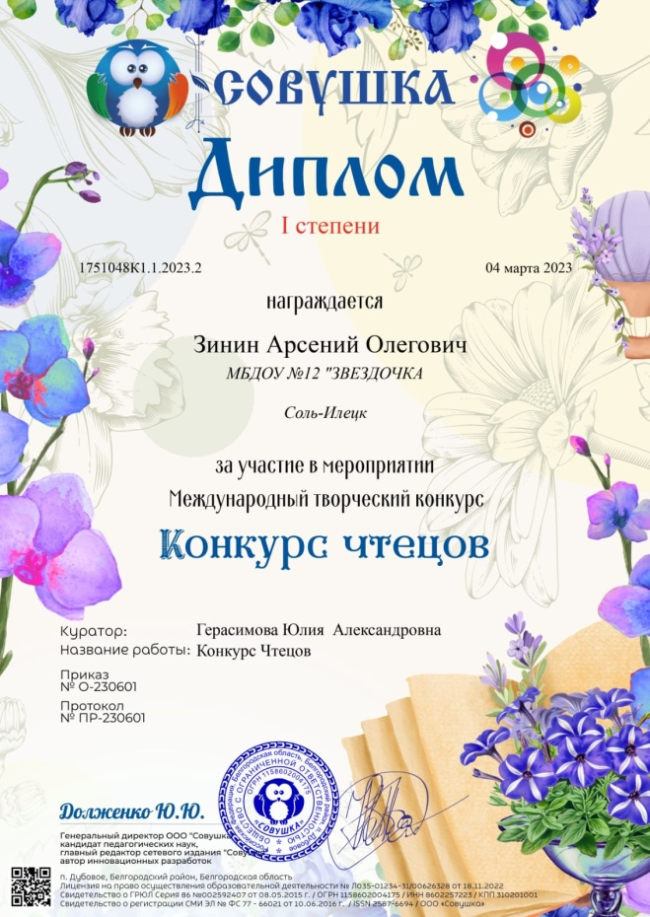
- 2023 Диплом за участие в международной викторине К.И. Чуковского | 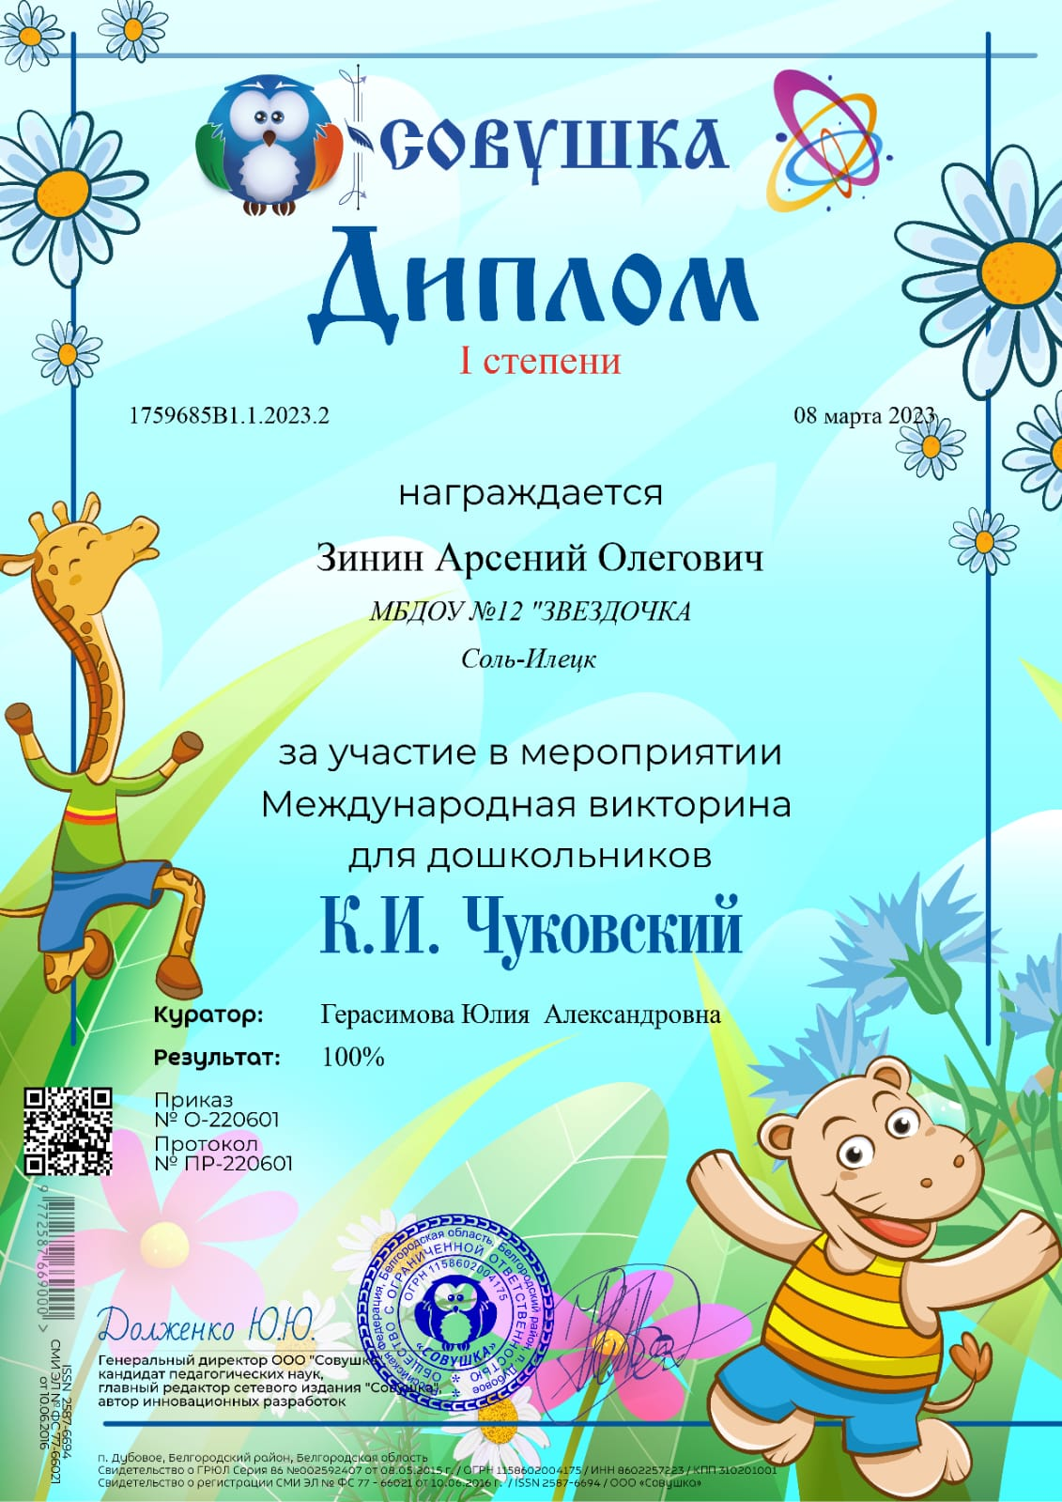
- 2023 Диплом за участие в международной викторине С.В. Михалкова | 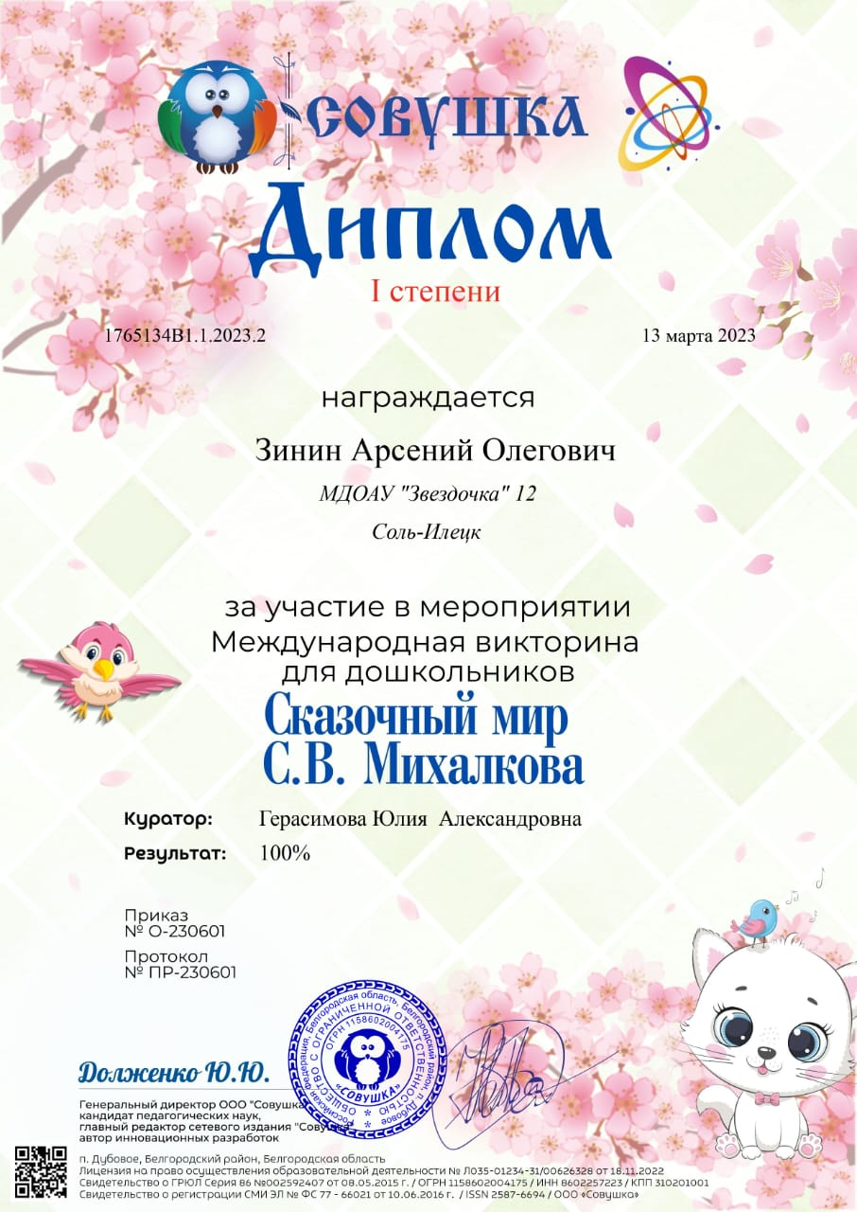

- 2024 Диплом за 2 место в муниципальном этапе Всероссийского конкурса «Неопалимая купина» | 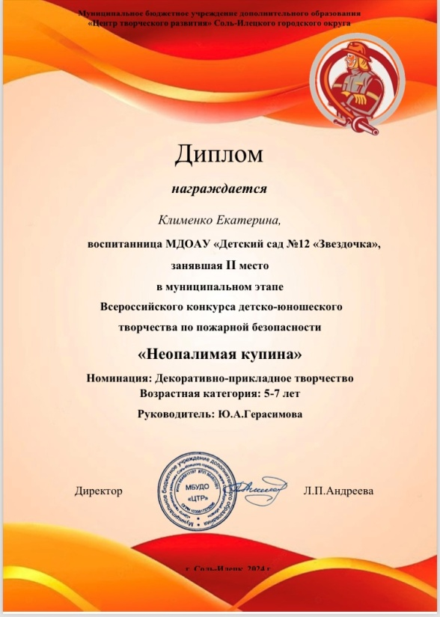
-2024 Диплом лауреата IX Международного конкурса “Гордость страны» | 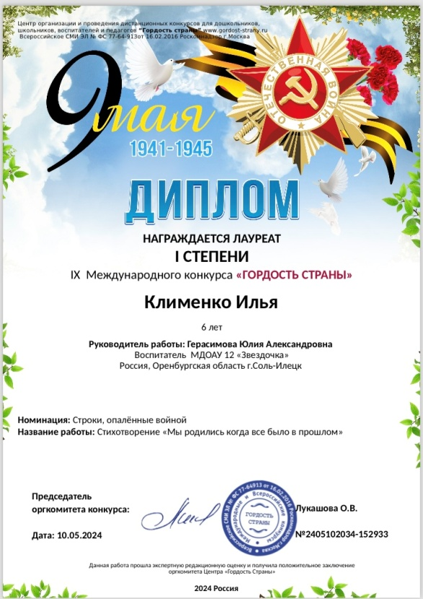
-2024 Диплом лауреата IX Всероссийского конкурса “Гордость страны» | 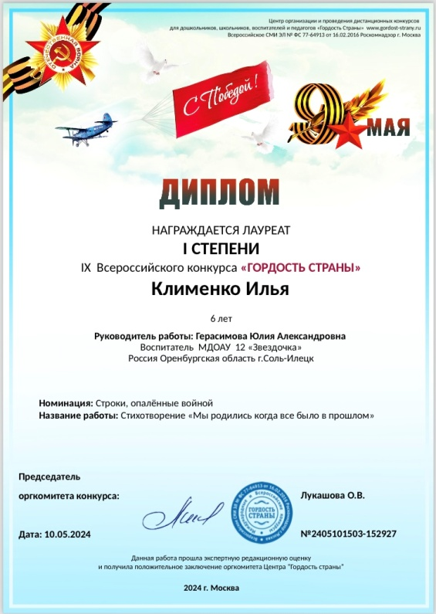
-2024 Диплом победителя Всероссийского конкурса «Парад талантов России» | 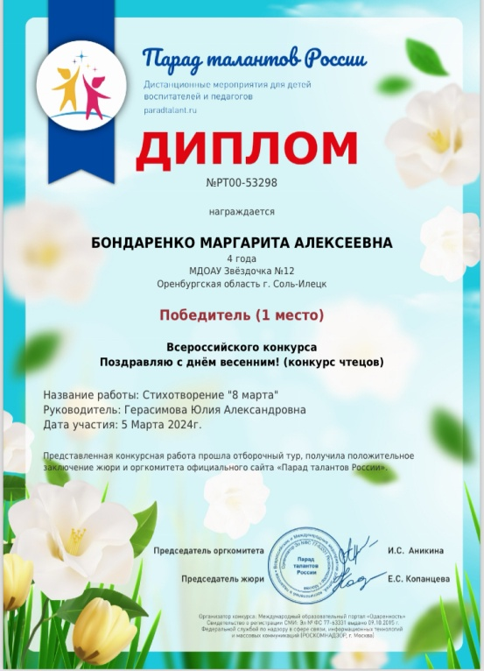
-2024 Диплом победителя Всероссийского конкурса «Парад талантов России»

